Занятие по нетрадиционному рисованию к 9 Мая в группе раннего возраста «Салют победы»
Воспитатель: Копытова Т.И.
Цель: Формирование знаний о празднике «День Победы» и вызвать положительное отношение у детей к Победе в Великой Отечественной войне.
Задачи:
1. Сформировать у детей первоначальные сведения о Великой Отечественной Войне и о празднике «День Победы».
2. Развивать умение рисовать штампом (из коробки из-под яиц).
3. Умение равномерно распределять детали рисунка.
4. Воспитывать у детей гордость и уважение к ветеранам ВОВ, лучше узнать об участии членов своей семьи в ВОВ.
Материал:
Цветной картон черного цвета, краски яркого цвета (красный, желтый, зеленый, синий), заготовки штампов из коробок из-под яиц.
Предварительная работа с детьми:
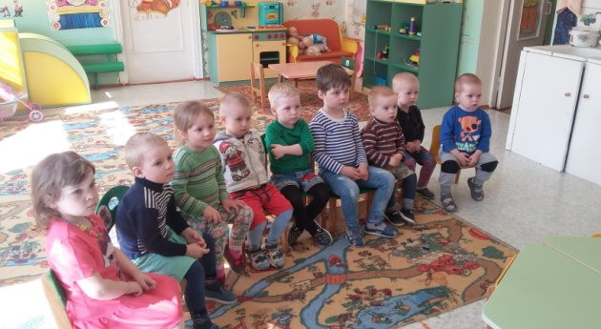
Беседа с детьми о Дне Победы, рассматривание иллюстраций с салютом, заучивание стихотворения «День Победы» А. Усачёв.
Методика проведения:
Дети вместе рассказывают стихотворение А. Усачёва «День Победы»
Что такое День Победы?
Это утренний парад:
Едут танки и ракеты,
Марширует строй солдат.
Что такое День Победы?
Это праздничный салют.
Фейерверк взлетает в небо,
Рассыпаясь там и тут.
Что такое День Победы?
Это песни за столом,
Это речи и беседы.
Это дедушкин альбом.
Это фрукты и конфеты,
Это запахи весны…
Что такое День Победы -
Это значит нет войны.
Воспитатель загадывает загадку про салют:
Вдруг из чёрной темноты
В небе выросли кусты,
А на них-то голубые,
Пунцовые, золотые
Распускаются цветы
Небывалой красоты.
– Дети, кто из вас видел салют? Где вы его видели? В какое время суток обычно бывает салют и почему? Как разлетаются его огни?
Предположительные ответы детей.
Салют бывает ночью. Сначала начинают греметь, что-то в небе высоко-высоко, а потом в ночном небе вспыхивает очень много ярких, разноцветных огней, которые рассыпаются на множество сверкающих маленьких звездочек и искорок.
– Ребята, вот и мы с вами сегодня нарисуем салют в честь 9 мая.
Берем картон черного цвета. Обмакиваем штамп в краске и прижиманием, распределяя салют в верхней части листа.
Итог занятия:
– Ребята, с каким праздником мы сегодня познакомились?
Чем заканчивается День Победы? Что мы с вами рисовали?
Рассматриваем готовые работы. Оформляем стенд.
